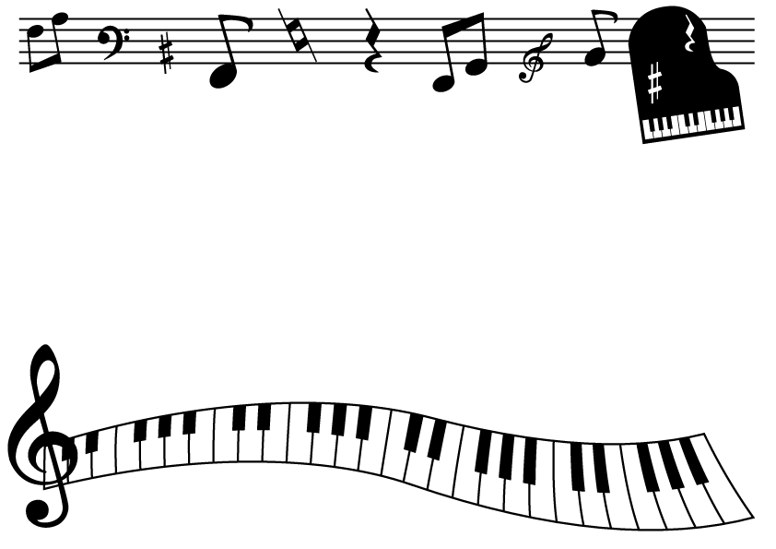
-
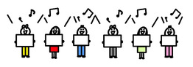

R5年度 岩田小学校４年
学年通信 № ７
９月２７日（水）
№１

がっしょうだん

実りの秋です！
暑さにも負けず元気に過ごしている子どもたち。子どもたちの明るい姿からいつも元気をもらっています。これから涼しい日が増えてくると思いますが，寒暖差が大きくなるため，体調を崩しやすい時期にもなります。体調管理に十分気をつけて生活してほしいと思います。
日々の生活では，８日の学年集会で岩田っ子発表会のことについてガイダンスをし，オーディション関係で動き始めました。１０月からは，岩田っ子発表会に向けて全体での練習が始まります。力を合わせ，４年生みんなのすばらしさがキラリと輝く発表会を目指します。
１０ 月 の 予 定

月 | 火 | 水 | 木 | 金 | 土 | 日
2 | ３ | ４ | ５ | ６ | ７ | ８
 | ・全校朝会  ・（の） | ・４年読み聞かせ | ・４年わくわく体験活動  ・（の） | ・（の）
９ | 10 | 11 | 12 | 13 | 14 | 15
スポーツの日 | ・特別日課  ・（の） |  | ・５時間授業  ・校内競書会 | ・（の）
１6 | １7 | 18 | 19 | 20 | 21 | 22
・学校訪問 | ・4年出前講座  「情報モラル」  ・（の） |  | ・３時間授業  ・就学時健康診断 | ・就学時健康診断予備日  ・（の） | 豊橋まつり | 豊橋まつり
23 | 24 | 25 | 26 | 27 | 28 | 29
 | ・（の） | ・芸術鑑賞会 | ・５時間授業  ・通学団会  ・通学団下校 | ・特別日課  ・（の）
30 | 31 | 11/1 | ２ | 3 | 4 | 5
 | ・全校朝会  ・（の） |  | ・（の） | 文化の日
・（の）：のびるんdeスクール
豊橋市内の４年生全員が，バスに乗って市内のいろいろな施設を巡り，見学したり体験したりする活動です。社会科や理科の授業に関係する学習をします。教室では学べない貴重な学習体験ができる有意義な機会です。当日は楽しく学習できるように，体調管理には気をつけてすごしましょう。

日程 ８：１０ 各教室集合・朝の会
８：３０ 学校出発
８：４０ 学校北側道路でバスに乗り出発
午前→視聴覚教育センター(施設内で昼食)
顕微鏡を使った実験学習やプラネタリウムの見学を行います。
午後→自然史博物館と動物の見学
自然史博物館内のさまざまな設備を見学します。
１６：００ 学校到着（学校北側道路でバスをおります）
１６：０５ 学年下校
持ち物 ※持ち物には記名をお願いします。
□リュックまたはナップザック □弁当
□水筒(肩にかけられるもの) □マスク □ハンカチ □ティッシュ
□しおり □筆記用具 □ビニール袋 □黄色帽子
□雨具（天気が悪いとき） □酔い止め薬（必要な場合）
１０/５(木) わくわく体験活動（雨天実施）

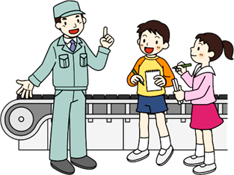

🖌校内競書大会🖌
１０月１２日(木）に実施します。書写の授業では，課題である「元気」の練習に真剣に取り組むことができています。道具の忘れ物がないように気をつけて，当日は今まででいちばんの字を書くことができるとよいと思います。

元気

岩田小 四年 ○○○○

子ども造形パラダイス １０/２１(土)，２２(日) 豊橋公園
作品名 「にらめっこしましょあっぷっぷ」
豊橋公園で行われる子ども造形パラダイスに，４年生の作品を出展します。黒い板の上に，子どもたちが思い思いにロープを使って，ゆかいな顔を表現しました。どうぞご覧ください。

